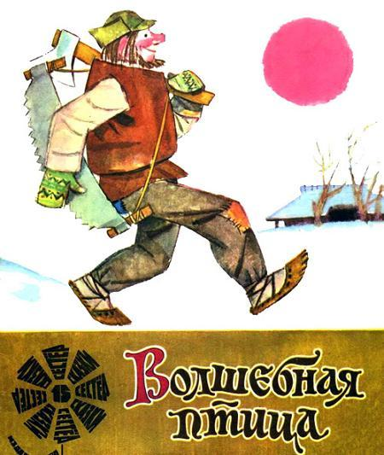
Жили-были барин и барыня. Себя считали умными — умнее всех. Ещё бы! Они и в еде и в питье разбирались, и в хозяйстве толк понимали: у них батраки — бегом бегали, всю работу делать поспевали. Барин с барыней с них строго спрашивали и, не уставая, говорили: мы, мол, — знатоки во всём, что не только городской, но и деревенской жизни касается.— Почему я барин? — рассуждал барин, глядя на мужика-батрака. — Потому что у меня душа тонкая — всё знает, всё понимает, не то, что у тебя. Ты исполнять моё приказание способен и больше — ничего!..— Ну это как сказать, — говорит батрак. — Может, ваша милость, оно и так, а может, и этак!..— Куда там!— усмехнулся барин. — Вот мы с барыней не только вами распоряжаемся, но даже птиц заморских и тех пению обучать способны!..
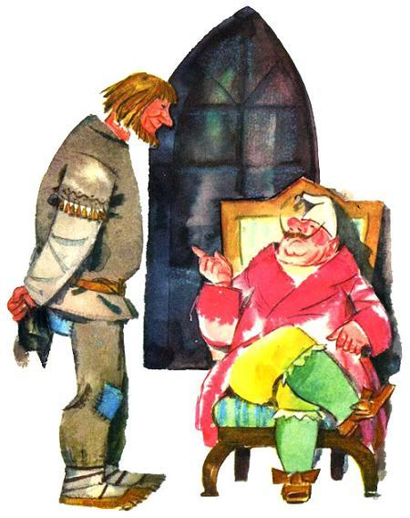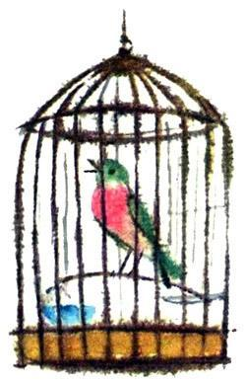
А надо сказать, что были барин с барыней до птиц особенно охочи: заслышав, как поёт какая-нибудь птаха, готовы были с утра до вечера сидеть и её слушать.Батрак-то об этом знал. Вот он усмехнулся и говорит:— Что ж, барин, не гляди, что я простой мужик. И я птицу петь научить могу, да не только ту, которая у вашей милости в клетке запертая сидит, томится, но и ту, которая на воле летает, резвится!Барин смехом залился:— Ну и бахвал, хвастун!— Коли на то пошло, поспорим! — говорит батрак. — Не глядите, что сейчас зима на дворе, сами услышите, убедитесь, как моя птица запоёт!..— Ну что ж, согласен! — сказал барин. — Если твою птицу я хоть один миг послушаю — золотой получишь и свободный день — гуляй вволю! Ну, а если твоя птица не споёт — прокаркает, прикажу тебя при всём честном народе перед моим, перед барским, домом прутьями высечь.— Согласен! — сказал батрак. — Поспорим!А барин радуется: ещё бы! Птицы-то, птицы певчие все на юг поулетали!Батрак не отступает, на своём стоит:— Согласен я, ваша милость. Только уж вы извольте завтра поутру с солнышком проснуться и своим барским слухом прислушаться — тогда и услышите, как моя птица не хуже ваших, заморских поёт!Ладно. Поспорили они так, и отпустил барин батрака: «Пускай его идёт птицу пению обучать!»А сам — предвкушает: «Завтра мужику сеченным быть!»Поутру, раным-рано, солнышко взошло, барин в постельке своей повернулся. Голову приподнял, прислушался…Что такое?..
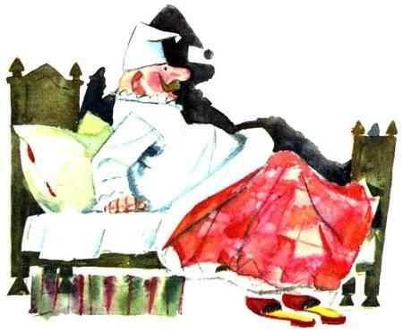
Слышит — птица поёт, да так хорошо, так сладко! Барин ушам своим не поверил — замер, да и заслушался. А потом, потом вскочил как был в одной рубахе ночной и давай барыню будить, трясти:— Вставай, вставай! — кричит. — Уж такая за окном птица поёт — никогда такой слышать не приходилось! Вставай, барыня, скорей! Не то улетит птица — и не услышишь, и не увидишь такую!..А за окном птица всё поёт, поёт, не унимается: — Жиг-жаг! Жиг-жаг! — да так звонко, тонко, как бубенец, заливается.Где тут одеваться! — накинули барин с барыней прямо на ночные рубахи шубы и побежали. На крыльцо выскочили и услышали и увидели…
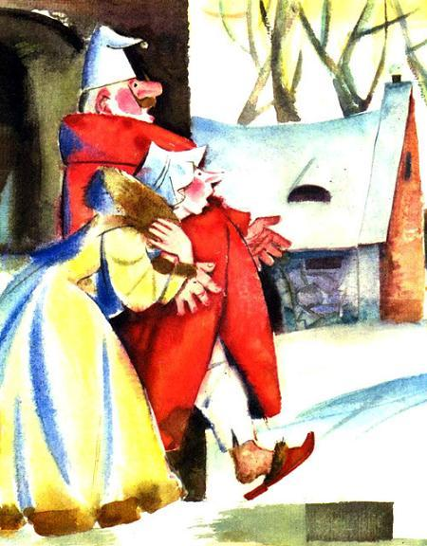
В саду, близ дома, у поленницы — за ночь притащили её сюда — мужики-батраки дрова пилили. Кругом снег белый, солнышко золотой свет разлило, а воздух чистый, чистый!.. А руки у мужиков сильные, сильные. Вот в них-то пила и распевала: «Жиг-жаг! Жиг-жаг!» Ну чем не птица!Барин с барыней на крыльце так и замерли. Как заворожённые. До того они удивились, поразились.
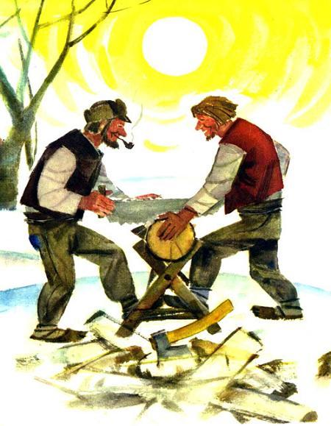
А батрак раскраснелся, шапку сбросил, пила у него в руках — сама идёт, сама плывёт, звенит-поёт.— Завтра, ваша милость, с вас золотой и день выходной, праздничный, свободный!А пила звенит, пила поёт:— Жиг-жаг! Жиг-жаг!.
